Job Hiring Web

Software Architecture Document

Version 2.1

Lịch sử hiệu chỉnh

|  |  |  |  |
| --- | --- | --- | --- |
| **Date** | **Version** | **Description** | **Author** |
| 29/11/2022 | 1.0 | Phiên bản đầu tiên | Hồ Xuân Quang |
| 14/12/2022 | 2.0 | Bổ sung Mục tiêu và ràng buộc  Chỉnh sửa Use-case Model, Logical View | Hồ Xuân Quang |
| 14/12/2022 | 2.1 | Bổ sung Deployment, Implementation View | Dương Minh Hiếu |

Mục lục

1. Giới thiệu 4

1.1. Mục tiêu 4

1.2. Phạm vi 4

1.3. Các từ viết tắt, thuật ngữ 4

1.4. Tài liệu tham khảo 4

2. Mục tiêu và ràng buộc 4

3. Use-Case Model 5

3.1. Đăng ký tài khoản 5

3.2. Đăng nhập tài khoản 5

3.3. Quên mật khẩu 5

3.4. Xem thông tin cá nhân 5

3.5. Hiệu chỉnh tin Tuyển dụng 6

3.6. Tìm kiếm, lọc tin tuyển dụng 6

3.7. Ứng tuyển tin tuyển dụng 6

3.8. Hiệu chỉnh hồ sơ ứng tuyển 6

3.9. Cập nhật tài khoản người dùng 6

3.10. Cập nhật tin tuyển dụng 6

3.11. Xử lý báo cáo tin tuyển dụng 6

4. Logical View 7

4.1. Component User 7

4.2. Component View 7

4.3. Conponent Controller 7

4.4. Component Model 8

4.5. Component Database 8

5. Deployment 9

6. Implementation View 9

Software Architecture Document

# Giới thiệu

* 1. **Mục tiêu**

Tài liệu này cung cấp một cách tổng quan, toàn diện về kiến ​​trúc của *Job Hiring Web*, sử dụng một số dạng xem kiến ​​trúc khác nhau để mô tả các khía cạnh khác nhau của web, nhằm nắm bắt và truyền đạt các kiến ​​trúc quan trọng đã được thực hiện trên web.

* 1. **Phạm vi**

Tài liệu Kiến trúc Phần mềm này cung cấp tổng quan về kiến ​​trúc của *Job Hiring Web*. *Job Hiring Web* được nhóm phát triển để giúp người dùng tìm kiếm và tuyển dụng việc làm.

* 1. **Các từ viết tắt, thuật ngữ**
  2. **Tài liệu tham khảo**

# Mục tiêu và ràng buộc

* Web được viết bằng các ngôn ngữ lập trình: HTML, CSS, Javascript, NodeJS, firebase
* Môi trường của ứng dung: Web phải truy cập được từ tất cả thiết bị (bao gồm cả web và mobile) có kết nối internet
* Thời gian phản hồi: Web phản hồi người dùng nhanh chóng từ 1-1.5 giây
* Khả năng mở rộng: Web có thể nâng cấp, mở rộng thêm một số chức năng nâng cao khác
* Sức chứa: Web có thể hoạt động tốt trong trường hợp nhiều người dùng truy cập cùng lúc (khoảng từ 100-150 người dùng)
* Toàn vẹn dữ liệu: Dữ liệu không thể thay đổi hay mất bởi tin tặc.
* Độ tin cậy: Web luôn được theo dõi, quản lý sát sao bởi Quản trị viên.
* Khả năng tương tác: Web hoạt động thường xuyên 24/7 để phục vụ người dùng.

# Use-Case Model

* 1. **Đăng ký tài khoản**

Mô tả: Người sử dụng muốn đăng nhập vào hệ thống mà chưa có tài khoản, phải thực hiện đăng ký tài khoản để đăng nhập vào hệ thống.

Người sử dụng: Ứng viên tìm việc và Nhà tuyển dụng

* 1. **Đăng nhập tài khoản**

Mô tả: Mô tả cách người sử dụng đăng nhập vào hệ thống bằng tên đăng nhập và mật khẩu.

Người sử dụng: Ứng viên tìm việc, Nhà tuyển dụng, Quản trị viên

* 1. **Quên mật khẩu**

Mô tả: Người sử dụng quên mật khẩu khi đăng nhập vào hệ thống.

Người sử dụng: Ứng viên tìm việc, Nhà tuyển dụng, Quản trị viên

* 1. **Xem thông tin cá nhân**

Mô tả: Hệ thống cho phép người sử dụng chỉnh sửa thông tin cá nhân của mình (Ví dụ: xem thông tin, thay đổi tên, ảnh đại diện, ….)

Người sử dụng: Ứng viên tìm việc, Nhà tuyển dụng

* 1. **Hiệu chỉnh tin Tuyển dụng**

Mô tả: Hệ thống cho phép nhà tuyển dụng thực hiện thêm, sửa hoặc xoá các tin tuyển dụng đã đăng và các Ứng viên đã ứng tuyển vào tin đó.

Người sử dụng: Nhà tuyển dụng

* 1. **Tìm kiếm, lọc tin tuyển dụng**

Mô tả: Tìm kiếm việc dựa trên các tiêu chí: Địa điểm, công ty tuyển dụng, trình độ, vị trí công việc, mức lương, …

Người sử dụng: Ứng viên tìm việc

* 1. **Ứng tuyển tin tuyển dụng**

Mô tả: Ứng viên muốn ứng tuyển vào công việc mong muốn.

Người sử dụng: Ứng viên tìm việc

* 1. **Hiệu chỉnh hồ sơ ứng tuyển**

Mô tả: Hệ thống cho phép ứng viên quản lý danh sách hồ sơ ứng tuyển của mình.

Người sử dụng: Ứng viên tìm việc

* 1. **Cập nhật tài khoản người dùng**

Mô tả: Hệ thống cho phép quản trị viên có thể duyệt, khoá hoặc xoá tài khoản của người dùng.

Người sử dụng: Quản trị viên

* 1. **Cập nhật tin tuyển dụng**

Mô tả: Hệ thống cho phép quản trị viên có thể duyệt, khoá, xoá tin tuyển dụng.

Người sử dụng: Quản trị viên

* 1. **Xử lý báo cáo tin tuyển dụng**

Mô tả: Hệ thống cho phép quản trị viên có thể xem, xoá báo cáo tin tuyển dụng.

Người sử dụng: Quản trị viên

# 

# Diagram Description automatically generatedLogical View

* 1. **Component User**

Vai trò: component giao tiếp giữa người dùng và trang web

|  |  |
| --- | --- |
| **Giao tiếp với Component khác** | **Phương thức** |
| **User** gửi request mà người dùng cần đến **Controller** | HTTP |
| Nhận kết quả trả về từ **View** | HTML, XML, JSON… |

* 1. **Component View**

Vai trò: component cung cấp giao diện tương tác với người dùng, nhận yêu cầu của người dùng và tương tác với **Controller**.

|  |  |
| --- | --- |
| **Giao tiếp với Component khác** | **Phương thức** |
| **View** nhận dữ liệu từ **Controller** | LAN, Internet |
| Hiển thị yêu cầu chuyển đến cho **Controller** xử lý thông tin | LAN, Internet |
| Hiển thị kết quả trả về cho người dùng trên trình duyệt | HTML, XML, JSON… |

* 1. **Conponent Controller**

Vai trò:

* Component trung gian điều hành giao tiếp các request và response giữa **Model** và **View**
* Xử lí các yêu cầu người dùng đưa đến thông qua **View**.
* Truy vấn và xuất dữ liệu phù hợp với yêu cầu của người dùng
* Kết nối với **Model** để lấy dữ liệu.

|  |  |
| --- | --- |
| **Giao tiếp với Component khác** | **Phương thức** |
| Nhận request từ **User** | HTTP, HTTPS |
| Controller nhận request từ **View** | HTTP, HTTPS |
| Xử lý input từ **User** rồi chuyển đến cho **Model** | HTTP, HTTPS |
| Nhận dữ liệu từ **Model** | LAN, Internet |
| Gửi dữ liệu mà người dùng cần đến cho **View** | LAN, Internet … |

* 1. **Component Model**

Vai trò:

* Component mô phỏng logic hoạt động và xử lý dữ liệu của web
* Chứa một cấu trúc dữ liệu có chức năng lưu trữ toàn bộ dữ liệu của trang web và là cầu nối giữa **View** và **Controller**.
* Được thiết lập như là một cơ sở dữ liệu hoặc file XML

|  |  |
| --- | --- |
| **Giao tiếp với Component khác** | **Phương thức** |
| Nhận request từ **Controller** | HTTP, HTTPS |
| Chuẩn bị dữ liệu và gửi lại cho **Controller** | LAN, Internet |
| Request truy xuất dữ liệu tới **Database** | REST API |
| Nhận dữ liệu từ **Database** | REST API |

* 1. **Component Database**

Vai trò: Lưu trữ dữ liệu

|  |  |
| --- | --- |
| **Giao tiếp với Component khác** | **Phương thức** |
| Database nhận request truy xuất dữ liệu từ **Model** | REST API |
| Trả về cho **Model** dữ liệu phù hợp với yêu cầu | LAN, Internet |

# Deployment

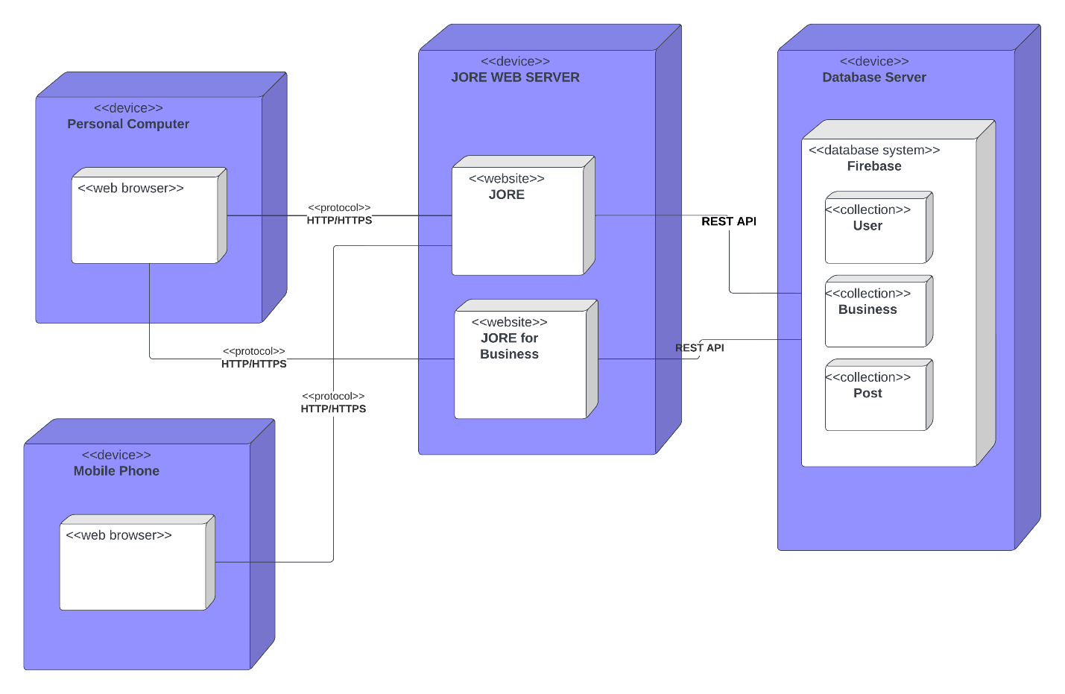

Deloyment Diagram

**Mô tả Deloy Diagram**

Có 4 node chính trong diagram, mỗi node được mô tả ngắn gọn như sau:

* Node **Personal Computer:** Cần kết nối internet để truy cập các trang Web (JORE, JORE for Business) bằng giao thức http/https.
* Node **Mobile Phone:** Là những thiết bị di động cá nhân chỉ có thể truy cập vào trang web JORE bằng phương thức http/https
* Node **JORE WEB SERVER:** là server của Web cung cấp 2 website dành cho cá nhân tìm việc làm và nhà tuyển dụng.
* Node **Firebase:** là database của hệ thống được lưu trữ bằng Firestore, gồm các collection NoSQL, các collection có thể có thêm. Web Server kết nối với Database bằng REST API

# Implementation View

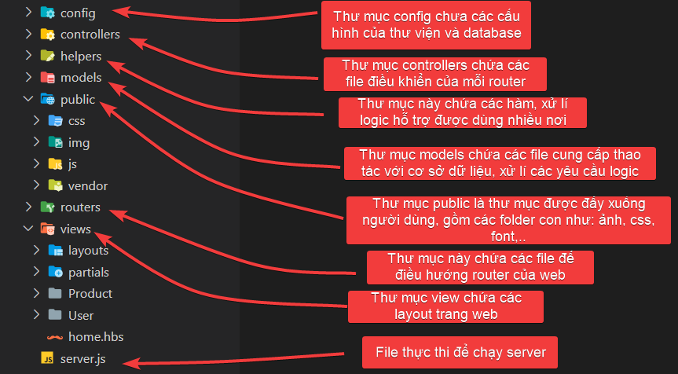

Mô tả cấu trúc các thư mục và mô tả chi tiết từng thư mục chính

Bên trên là mô tả các thư mục chính chuẩn bị cho mã nguồn server, ngoài ra còn có các thư mục và file json phụ cung cấp các node_modules như: package-lock.json, package.json, thư mục node_modules,…